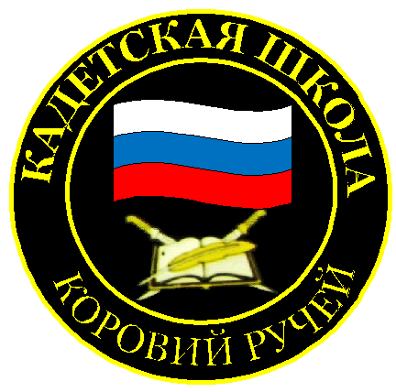
№ 12 (152), май 2020
Вестник кадетских классов
Учредители: командно-руководящий состав и совет командиров
МБОУ «Кадетская СОШ» с. Коровий Ручей
Усть – Цилемского района Республики Коми
75 лет Великой Победы!
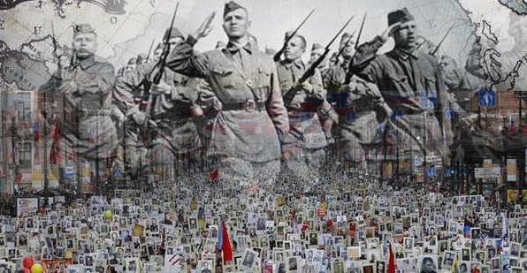
Дорогие друзья! 9 мая в нашей стране отмечается один из самых главных государственных праздников - День Победы в Великой Отечественной войне. В этом году праздник Великой Победы имеет особый статус, ведь с момента окончания той страшной войны прошло ровно 75 лет. С годами День Победы стал не просто государственным праздником, но и символом нашего народного единства.
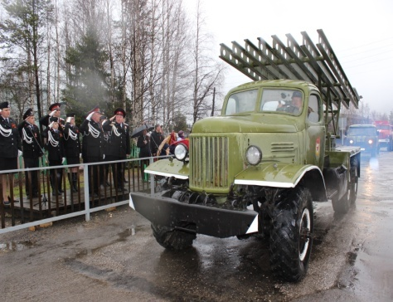
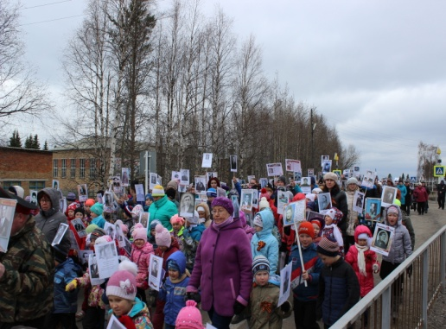
К огромному сожалению, в этом году мы не сможем, как и прежде собраться все вместе у памятников нашим героям-победителям, пронести перед парадным строем знамя Победы и пройти маршем «Бессмертного полка». Сложная санитарно-эпидемиологическая обстановка, связанная с пандемией смертельного заболевания, вынудила нас отказаться от массовых мероприятий. Мы, наследники Великой Победы, пошли на это, чтобы не подвергать опасности жизнь и здоровье друг друга и, прежде всего, наших дорогих ветеранов. Этот День Великой Победы мы встретим дома, в кругу своих родных, вспомним тех, кто отстоял для нас и всех последующих поколений мир на этой земле. Склоним головы перед светлой памятью тех, кто не дожил до этого праздника. Эта память свяжет нас всех, весь наш народ незримой нитью нашей общей истории, нашего настоящего и будущего. Поэтому, несмотря ни на что, в этот день, мы будем вместе.
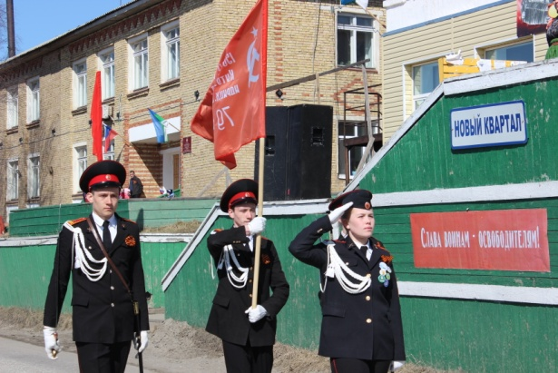
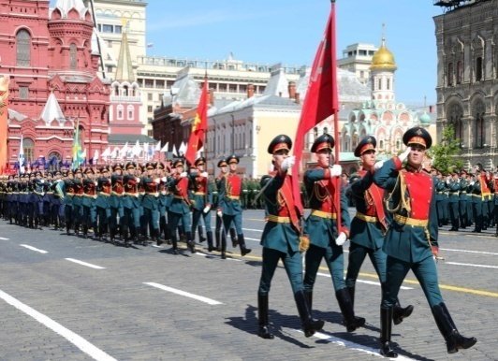
Как сказал наш президент, верховный главнокомандующий вооруженными силами России Владимир Владимирович Путин, наша страна не раз сталкивалась с различными угрозами, но мы их всегда преодолевали, победим и на этот раз. Мы обязательно проведем военный парад, торжественно пройдем всенародным шествием «Бессмертного полка», во славу народа победителя прогремит праздничный салют. Всё это обязательно будет.
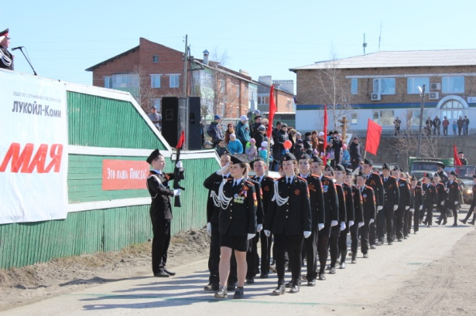
От имени всего личного состава нашей кадетской школы, мы имеем честь поздравить с юбилеем Великой Победы наших дорогих ветеранов, тружеников тыла, детей войны. Низкий вам поклон и вечная слава за ваш беспримерный подвиг. Мы поздравляем с Днем Победы наших героев-медиков, тех, кто сегодня находится на передовой тяжелой борьбы с опасной и коварной болезнью, угрожающей всему человечеству. Дай вам Бог крепкого здоровья, сил и терпения.
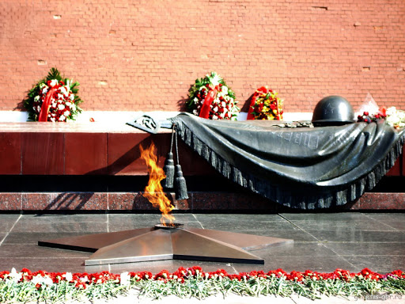
Мы хотим поздравить с этим праздником учащихся школы, коллег, всех друзей нашей школы, членов попечительского Совета, представителей казачества, силовых, спасательных и правоохранительных ведомств, сотрудничающих с нашей школой в вопросах патриотического воспитания и сохранения исторической памяти.
С праздником! С Днём Победы!!!
Коллектив МБОУ «Кадетская СОШ» с.Коровий Ручей
(фото из сети Интернет и из архива школы)
Тираж: 50 экземпляров.
169488, Республика Коми,
Усть – Цилемский район,
с. Коровий Ручей, ул. Школьная, 1
тел/факс (82141)99-5-31
Редактор: А.Г. Тиранов,
заместитель директора по ВР

Корректор: Торопова Е.В.
Верстка: Гриффитс Г.К.

